Тема урока: Строение и свойства географической оболочки
Цель урока:

Ключевые понятия:
Географическая оболочка Атмосфера
Гидросфера Литосфера
Биосфера

Строение географической оболочки
Задание. Космос
Рис. 30, стр.60. Энергия Солнца

Внутренняя энергия Земли

Нарисовать схему в тетради, дополнить. Исходя из рисунка, сформулируйте, что такое географическая оболочка. Запишите определение в тетрадь.
Назовите компоненты ГО. Какую особенность вы заметили в строении ГО?

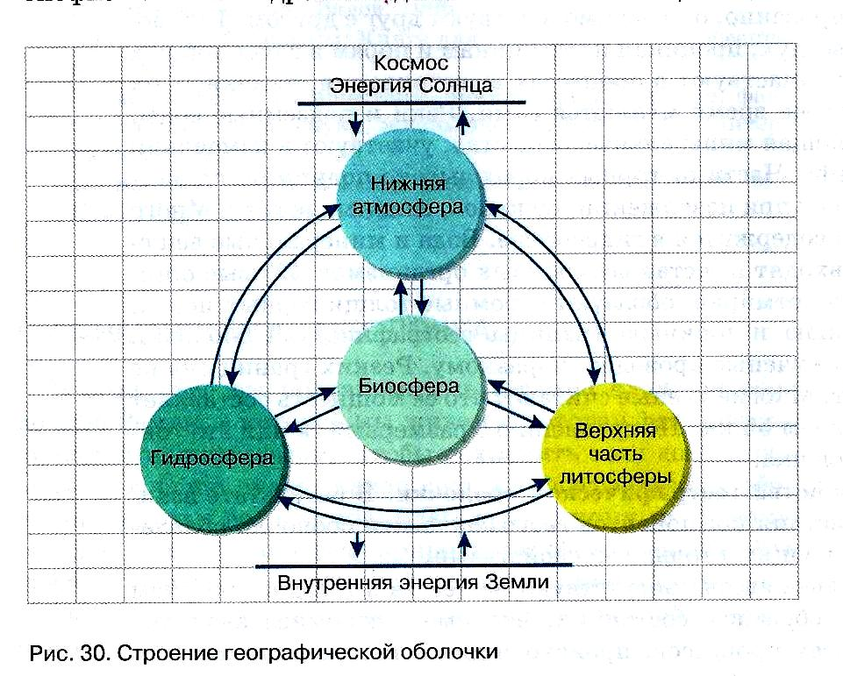
Задание. Заполните пропуски в предложении.
Географическая оболочка – это оболочка Земли, в пределах которой взаимно проникают друг в друга и взаимодействуют нижние слои ______________, верхние части _____________, вся_____________ и _________________.
Свойства географической оболочки
Задание. Внимательно прочтите текст учебника на стр.59-60
И установите главные свойства ГО. Запишите их в тетрадь.
Чему равна в среднем мощность ГО? Запишите в тетрадь
Итоги урока.
Домашнее задание.
- Читать параграф № 13.
- Заполнить схему:

Круговорот веществ и энергии

